中區技職校院區域教學中心校際課程資訊交換平台：
網址：http://www.tlrcct.yuntech.edu.tw/entry.aspx
中區技職校院區域教學資源中心夥伴學校 | 105-1跨校課程加退選時間
國立虎尾科技大學 | 2016/09/12 ~ 2016/09/23
國立雲林科技大學 | 2016/09/12 ~ 2016/09/23
環球科技大學 | 2016/09/12 ~ 2016/09/21
國立勤益科技大學 | 2016/09/22 ~ 2016/09/23
中州科技大學 | 2016/09/19 ~ 2016/09/25
中臺科技大學 | 2016/09/13 ~ 2016/09/21
仁德醫護管理專校 | 2016/09/20 ~ 2016/09/30
弘光科技大學 | 2016/09/22 ~ 2016/09/22
吳鳳科技大學 | 2016/09/12 ~ 2016/09/23
大同技術學院 | 2016/09/13 ~ 2016/09/20
育達科技大學 | 2016/09/07 ~ 2016/09/13
亞太創意技術學院 | 2016/09/12 ~ 2016/09/23
長庚科技大學 | 2016/09/12 ~ 2016/09/23
南開科技大學 | 2016/09/12 ~ 2016/09/23
建國科技大學 | 2016/09/20 ~ 2016/09/23
修平科技大學 | 2016/09/12 ~ 2016/09/22
國立臺中科技大學 | 2016/09/19 ~ 2016/09/23
崇仁醫護管理專科學校 | 2016/09/23 ~ 2016/09/23
朝陽科技大學 | 2016/09/08 ~ 2016/09/14
僑光科技大學 | 2016/03/03 ~ 2016/03/03  9:00~16:00
嶺東科技大學 | 2016/02/24 ~ 2016/02/25
105學年度第1學期中區技職校院區域教學中心校際課程 公告

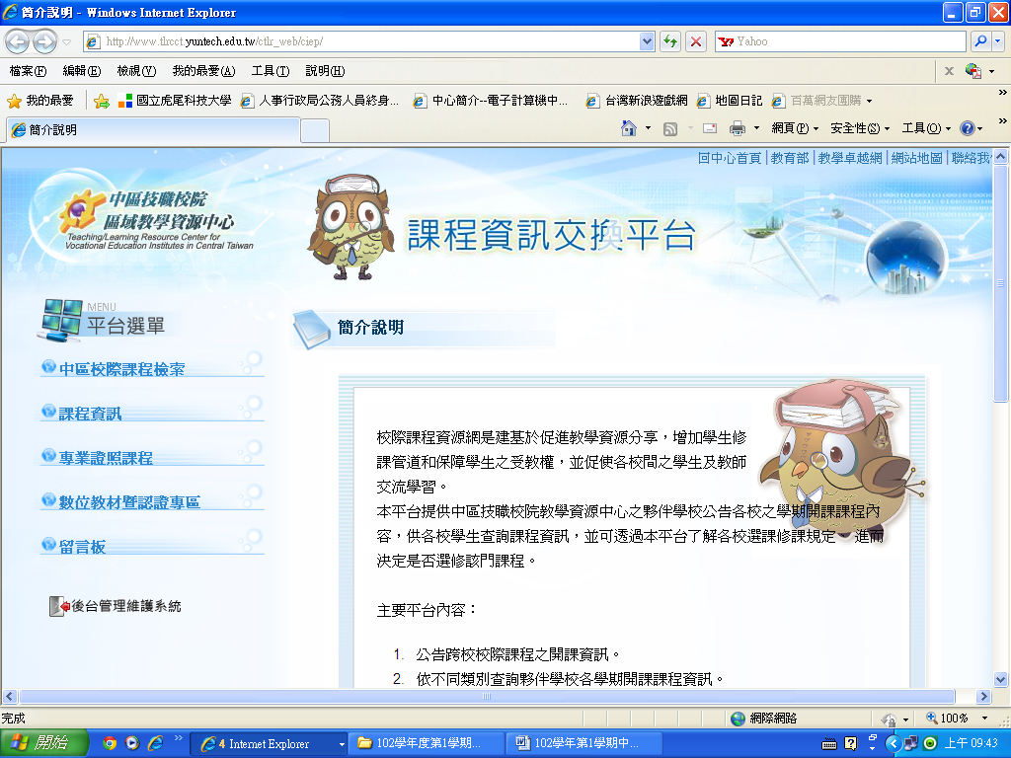

五校免費跨校選課
學校：1.中正大學2.南華大學3.嘉義大學4.虎尾科技大學5.雲林科技大學
五校免費跨校選課專區網址：http://goo.gl/pS9nl5
大學日間部學生至夥伴學校修讀大學部(不含進修部)課程，每學期跨校選課總數以ㄧ門課免繳開課學校學分費為限，但免繳學分費不包括教育學程、寒暑修、重修及延修等修習課程。
